FR 150 La contrainte sur le répartiteur du nœud n’existe pas
Application : BRASIL | Version de création de la FR : G08R00C61
Dernière modification par : Géraldine Cortial-Silvestre / Eya | Le : 25/04/2109  Modifié le: 24/05/2024
Durée estimée : moins d’une heure | Périodicité : sur demande
Commentaires :

Pré-requis :
- Connaître le mode de fonctionnement des nœuds dans Brasil (se référer au document ci-dessous) :
Documents/APPLIS/BRASIL/1-ReferenceDocumentaire/4-Doc ORANGE (hors Sopra)/Doc technique/Présentation Nœuds et réglettes.pptx
- Avoir accès à Référentiel Sites et savoir y rechercher une information.
- Savoir si besoin migrer un équipement d’un nœud vers un autre (script à venir)
- Si besoin, se référer au Contrat d’Interface E-BAsiliq-Brasil (cf Livedoc)
Contexte :
La demande provient généralement d’un AVP Artemis lors de l’affectation d’un ND :

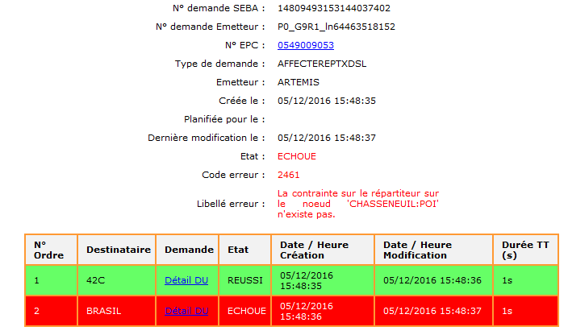
Une erreur de contrainte d’intégrité sur un répartiteur révèle généralement un doublon de nœud en BDD Brasil.

A savoir :
Dans Brasil, un nœud est représenté de façon unique par :
- Par son node_id (clé primaire de la table t_nodes) (BDD)
- Par l’association Code Base 42C / Code Centre 42C / Code DR, sachant qu’un code base est associé à un seul et unique code DR : (Affectation ND, Descente de réglettes)
- Par l’association Agglo / Site / Point (IHM Brasil)

Analyse :
On récupère le message SEBA en cliquant sur le lien Détail DU:
<BRASILServices xmlns:xsi="http://www.w3.org/2001/XMLSchema-instance" xsi:noNamespaceSchemaLocation="./BRASILServices.xsd">
<IdDemandeUnitaire>14809493153144037402</IdDemandeUnitaire>
<AffecterRessourcesXdsl>
<EPC>
<Client>SOCIETE INNOVANTE ENVIRONN</Client>
<OffreRevendue>0</OffreRevendue>
<ND>549009053</ND>
<FarId>021907131003</FarId>
<IdentifiantCommercial>0002496182775</IdentifiantCommercial>
</EPC>
<Caracteristiques>
<TypeService>TSIP320 NETWoo</TypeService>
<Technologie>N-A</Technologie>
<Debit>18</Debit>
<Interface>Eth</Interface>
<NombreBroches>1</NombreBroches>
</Caracteristiques>
<PolitiqueReutilisationVpVc>0</PolitiqueReutilisationVpVc>
<Ressources42C>
<CodeBase42C>DOC.WR</CodeBase42C>
<CodeCentre42C>ZTA</CodeCentre42C>
</Ressources42C>
<PlagesNiveaux>
<PlageAmont>000</PlageAmont>
<PlageAval>000</PlageAval>
</PlagesNiveaux>
<BrochesHistoriques>
<Reglette>AD7411</Reglette>
<ListeBroches>
<Broche>119</Broche>
</ListeBroches>
<Reglette>AD7212</Reglette>
<ListeBroches>
<Broche>6</Broche>
</ListeBroches>
</BrochesHistoriques>
</AffecterRessourcesXdsl>
</BRASILServices>

On s'aperçoit que le code centre recherché par Brasil pour le nœud CHASSENEUIL:POI est ZTA dans la base 42C DOC.WR, il n’a pas été trouvé par Brasil.

Via DBVisualizer, on exécute la requête ci-dessous :

select sr1.*, td.dist_id from
(select tn.node_id nid, tn.node_base_code42c codebase42c, tn.node_center_code42c codecentre42c, tn.node_dr_code CodeDR, tla.loca_local_area_short_name aggloCourt,
tla.loca_local_area_long_name aggloLong, ts.site_property_code Site, tn.node_name42c libelle42C, tn.node_international_name nomInternational
from t_nodes tn, t_sites ts, t_local_areas tla
where tn.site_id = ts.site_id and ts.loca_id = tla.loca_id
and tn.node_base_code42c = 'DOC.WR' and tn.node_center_code42c = 'ZTA'
) sr1
left outer join t_distributors td on sr1.nid = td.node_id
order by nid;

nid codebase42c codecentre42c codedr agglocourt agglolong site libelle42c nominternational dist_id
------- ---------- ------- ------ ---------- --------------- ------ ---------- ---------------- -------
65031 DOC.WR ZTA P0 CHASS:P CHASSENEUIL:POI ZTA TELEPORT CHASS:P/ZTAF 1300259
1417383 DOC.WR ZTA P0 CHASS:P CHASSENEUIL:POI 29DESC CHASS:P/ORCHAS (null)

On constate que la contrainte d’unicité du nœud CodeBase42C / CodeCentre42 / Code DR n’est pas respectée.
Il faut donc discerner le nœud correctement configuré du nœud parasite.

Il existe plusieurs méthodes :
- En BDD Brasil, on contrôle l’occupation des nœuds à l’aide champ dist_id : on constate qu’il y a probablement des clients sur le nœud 65031 (car le répartiteur dist_id renseigné) alors que le nœud 1417383 n’est associé à aucun dist_id (donc aucune réglette présente).
- On comprend donc que le nœud 1417383 fait barrage au nœud 65031 dans la recherche par Brasil du répartiteur …
- On peut éventuellement se renseigner sur l’état d’un nœud en Prod par 42C (c’est parfois bien utile).
- On analyse dans Référentiel Sites :
  - L’état des nœuds
    - Son statut dans Référentiel Site doit être « Actif » pour que sa présence dans BRASIL soit justifiée (sinon sa présence dans Brasil n’a pas lieu d’être)
    - Nœud privé (CDMP) ou public (PTRG) : info vue dans le titre du nœud ou bien dans l’onglet « tech et admin », champ type.
  - Toutes les caractéristiques du nœud
    - Identifiant 42C : il doit contenir le code INSEE. Les 3 dernières lettres de l'identifiant 42C représentent le code centre 42C du nœud.
    - Le libellé 42C du nœud doit être obligatoirement renseigné.
    - Le code DR doit être associé au bon code base 42C.

Nœud 65031:

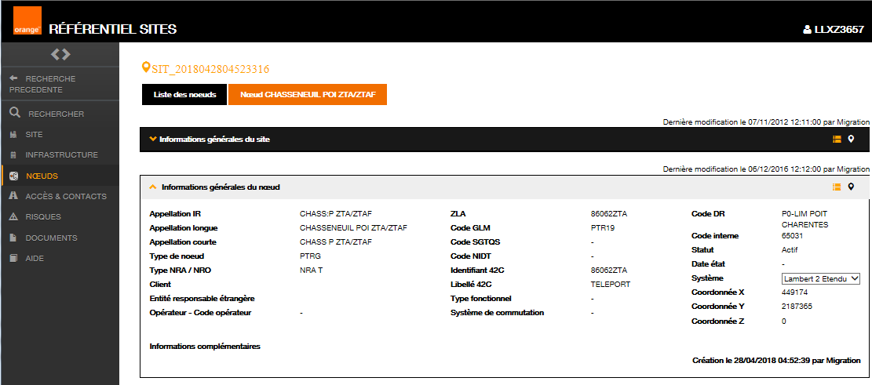

Nœud 1417383 :
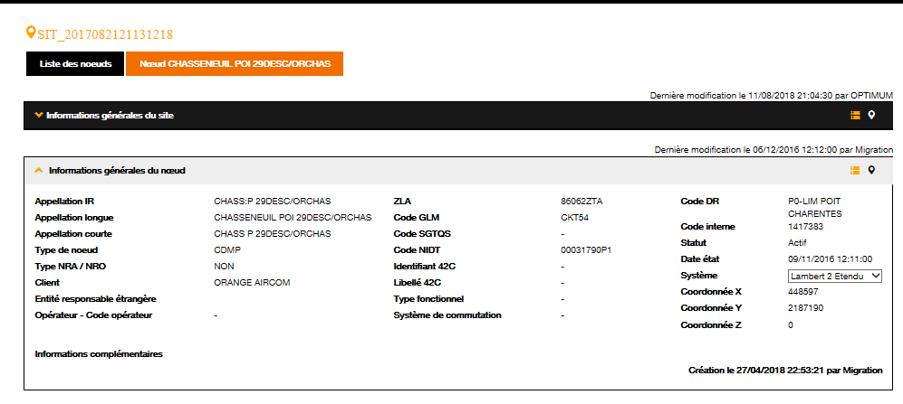
On s’aperçoit que le nœud 1417383 est un nœud privé (CDMP), qui ne contient pas ni de libellé 42C ni d’identifiant.

Résolution :
En recoupant toutes ces infos, on sait identifier le nœud qui doit être le NRA.
Dans ce cas présent, on constate bien que le nœud 1417383 n’a pas lieu d’être dans Brasil.
- On le désactive de Brasil :
update t_nodes set node_base_code42c = null, node_center_code42c = null where node_id = 1417383
- On Demande à l'équipe Référentiel Sites de supprimer l'identifiant 42C de ce nœud (Contact Daniel LOUIS / Richard BODINIER).
- On clos l’AVP Artemis avec rejeu.
